Géographie

- Relie chaque mot à sa définition :

Equateur Cercle imaginaire qui passe par les deux pôles.

Parallèle Cercle imaginaire qui coupe la terre en deux hémisphères.

Méridien Cercle imaginaire parallèle à l’équateur.

- Entoure la bonne réponse :
- A quel continent appartient la France ?
Asiatique Européen Français

- Par quoi sont occupés les deux tiers de la surface de la Terre ?
Par de la terre par les continents par les mers et les océans

- Quelle est la forme de la Terre ?
Circulaire sphérique rectangulaire

- Qu’est ce qu’un planisphère ?
Une carte qui représente la Terre Un plan de travail Une maquette

- Complète le globe terrestre à l’aide des mots suivants : Pôle nord, méridien, équateur, pôle sud et parallèle.

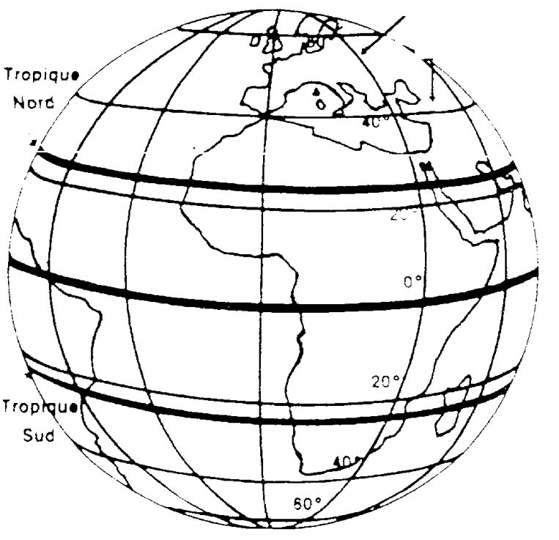

- Complète la carte à l’aide des mots suivants : Arctique, Pacifique x2, Europe, Océanie, Atlantique, Antarctique x 2, Afrique, Asie, Amérique du Nord, Amérique du Sud, Indien

